
1075 BUDAPEST Eng. sz.: R-1153/95/97.
Károly krt. 11. III. em. Tel: 317-2354; 327-0793
Mobil:0630/247-9008,-09 E-mail: info@haristravel.hu
www.haristravel.hu

AUSZTRÁLIA vízumkérő adatlap

Kérjük az alábbi adatokat pontosan megadni! Minden mező kitöltése kötelező!

Vezetéknév (útlevélben szereplő):

Keresztnév (útlevélben szereplő):

Volt-e korábbi neve? ……………………………………………………………………………………………………..

Lakcím és levelezési cím:

Személy igazolvány száma, kiállítási és lejárati dátuma: ………………………………………………………………..

Melyik országban és városban született?

Családi állapot:

Az Ön foglalkozása (munkahely neve, pozíció, munkahely telefonszáma; címe, munkaviszony kezdete, felettes elérhetősége ha van):
…………………………………………………………………………………………………………………………….
…………………………………………………………………………………………………………………………………………………………………………………………………………………………………………………………

Állampolgársága?................................................................................................................................................................

Egyéb más országok állampolgára-e?.................................................................................................................................

Járt már Ausztráliában?.......................................................................................................................................................

Rendelkezik több útlevéllel/utazási dokumentummal?.......................................................................................................

Folyik-e jelenleg bármilyen büntetőeljárás Ön ellen?
(Ha igen, kérem részletezze)

Volt-e valaha bármilyen büntető eljárás Önnel szemben (kérjük, azokat az eljárásokat is megadni, ami már esetleg hatályukat vesztették)?
(Ha igen, kérem részletezze).

A kérelmező volt valaha családon belüli vagy családi erőszak áldozata?..........................................................................

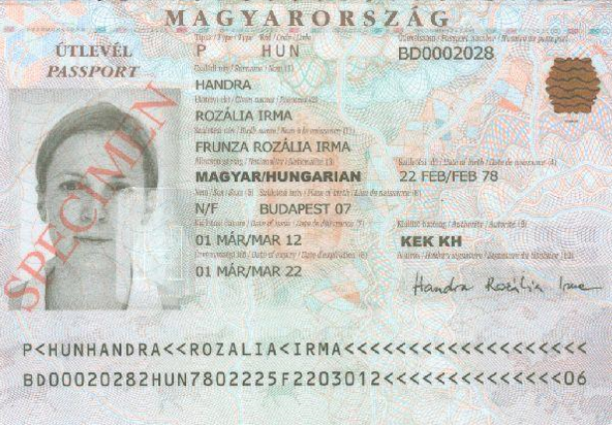
A vízumügyintézéshez szükséges:
- az útlevél fényképes oldaláról egy jó minőségben készült másolat
- személyi igazolvány mindkét oldaláról jó minőségben készült másolat
- kitöltött vízumkérő adatlap

A vízumügyintézéshez szükséges dokumentumokat kérjük elektronikusan, vagy személyesen jutassa el irodánkba az út indulása előtt minimum 40 nappal!
Ennek hiányában a vízumkészítést az iroda visszautasíthatja.

HARIS TRAVEL CLUB 2024

